Отчёт по лабораторной работе №2
Управление пользователями и группами
Щемелев Илья Владимирович
Содержание

1 Цель работы
Получить представление о работе с учётными записями пользователей и группами пользователей в операционной системе типа Linux.

2 Ход выполнения

2.1 Переключение учётных записей пользователей и проверка идентификаторов
- Выполнен вход в систему под обычной учётной записью и открыт терминал.
Для определения текущего пользователя использована команда whoami, в результате чего отображено имя активной учётной записи ivschemelev.
Далее выведена расширенная информация командой id.
- Команда id отобразила:
  - uid=1000(ivschemelev) — уникальный идентификатор пользователя (User ID);
  - gid=1000(ivschemelev) — идентификатор основной группы (Group ID);
  - groups=1000(ivschemelev),10(wheel) — список групп, в которые входит пользователь;
  - context=unconfined_u:unconfined_r:unconfined_t:s0-s0:c0.c1023 — SELinux-контекст процесса, указывающий на отсутствие ограничений политики.
- 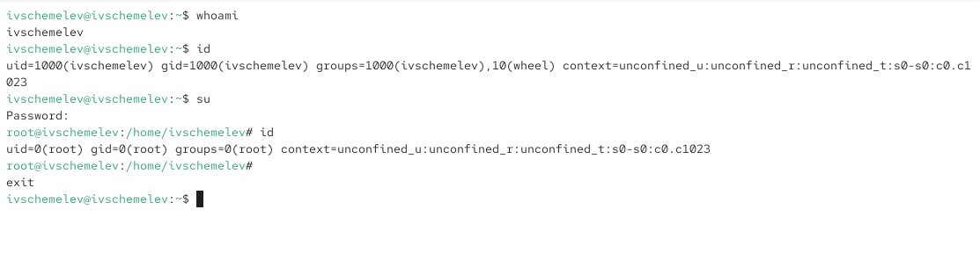
- Определение текущего пользователя и вывод id
- Для получения привилегий администратора выполнена команда su и введён пароль пользователя root.
После переключения повторно выполнена команда id, что подтвердило успешный вход под учётной записью суперпользователя:
  - uid=0(root) и gid=0(root) — идентификаторы root;
  - groups=0(root) — принадлежность к основной группе root;
  - SELinux-контекст соответствует непривилегированному режиму unconfined.
- Проверка идентификаторов пользователя root
- Выполнен выход из сеанса root с помощью команды exit, после чего терминал вернулся к исходной учётной записи пользователя ivschemelev.
- Файл конфигурации /etc/sudoers открыт с использованием утилиты visudo в режиме суперпользователя.
Использование visudo является обязательным, так как данная утилита:
  - проверяет синтаксис файла перед сохранением;
  - предотвращает сохранение ошибок, способных полностью нарушить работу sudo;
  - блокирует файл от одновременного редактирования.
- 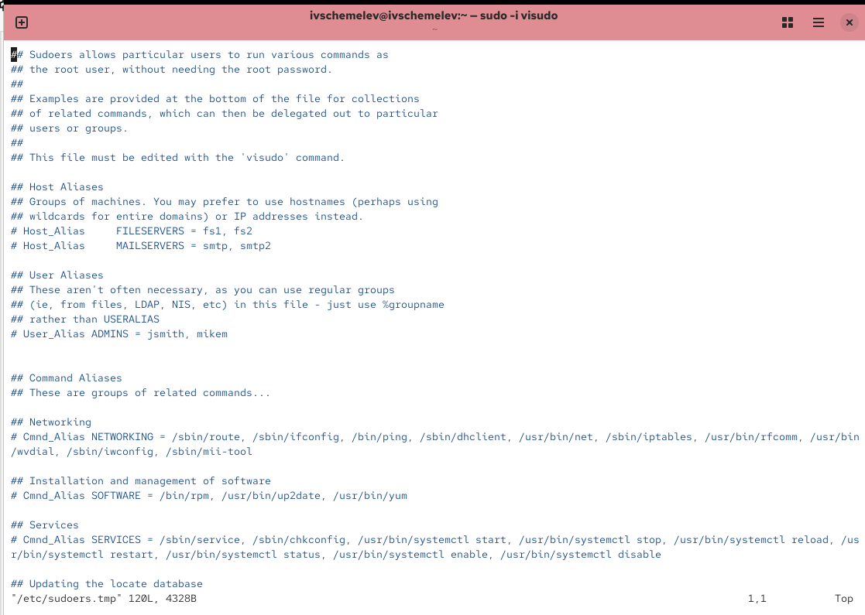
- Открытие файла /etc/sudoers через visudo
- В файле /etc/sudoers обнаружена строка:
- %wheel ALL=(ALL) ALL
- Данная запись означает, что все пользователи, входящие в группу wheel, имеют право выполнять любые команды с использованием sudo от имени любого пользователя, включая root.
Группа wheel используется для предоставления административных полномочий доверенным пользователям системы.
- 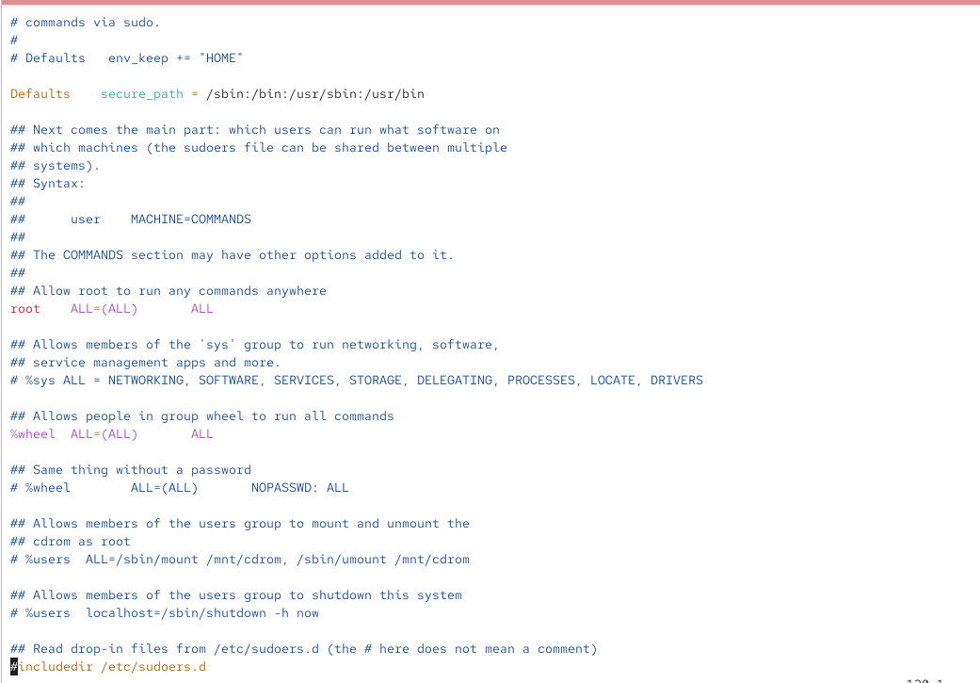
- Строка с настройкой группы wheel
- Создан пользователь alice, добавленный в группу wheel.
Проверка членства выполнена командой id alice, что подтвердило наличие группы wheel в списке вторичных групп.
- 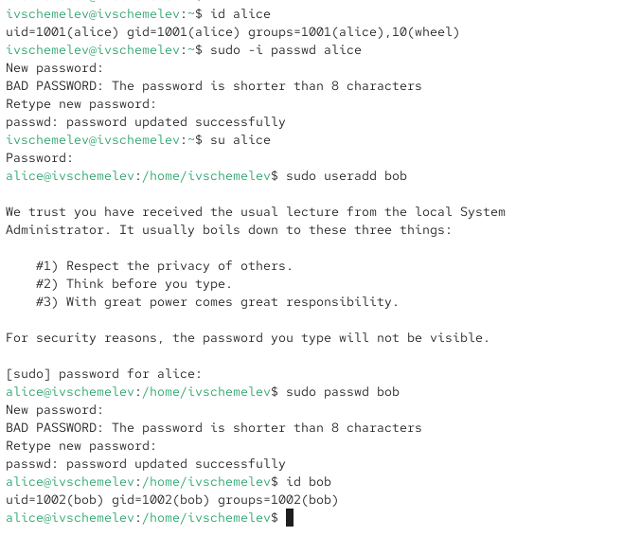
- Проверка принадлежности пользователя alice к группе wheel
- Для пользователя alice установлен пароль. При вводе короткого пароля система вывела предупреждение, после чего пароль был успешно обновлён.
- Выполнено переключение на учётную запись alice.
Под пользователем alice создан пользователь bob. Для выполнения операции использован sudo, так как создание пользователей требует административных привилегий.
- Для пользователя bob установлен пароль.
Проверка id bob показала, что пользователь имеет собственную основную группу и не входит в административные группы.
- Создание пользователя bob и проверка его идентификаторов

2.2 Создание учётных записей пользователей
- Под учётной записью root открыт файл /etc/login.defs для редактирования.
В файле изменены следующие параметры:
  - CREATE_HOME установлен в значение yes, что обеспечивает автоматическое создание домашнего каталога;
  - USERGROUPS_ENAB установлен в значение no, что отключает создание одноимённой группы для каждого нового пользователя и приводит к использованию общей группы users.
- 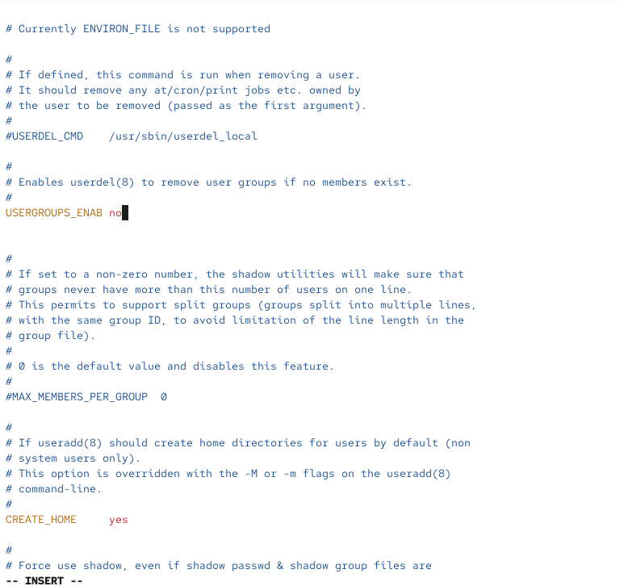
- Изменение параметров в файле /etc/login.defs
- Выполнен переход в каталог /etc/skel, используемый как шаблон домашних каталогов.
В нём созданы каталоги Pictures и Documents, которые автоматически копируются в домашние каталоги новых пользователей.
- 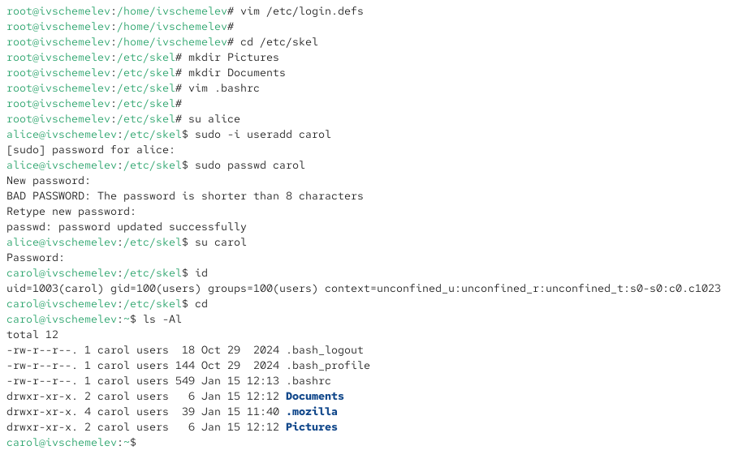
- Создание каталогов Pictures и Documents в /etc/skel
- В файл /etc/skel/.bashrc добавлена переменная окружения EDITOR, указывающая на текстовый редактор vim.
Это позволяет использовать данный редактор по умолчанию в программах, требующих редактирования текстовых файлов.
- 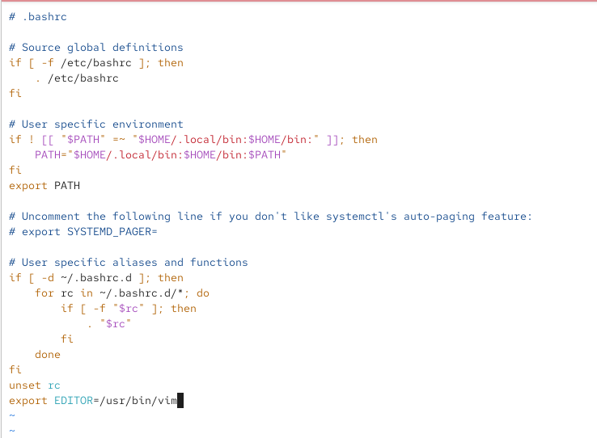
- Редактирование файла .bashrc в /etc/skel
- Под пользователем alice создан новый пользователь carol, после чего установлен пароль.
- Выполнен вход под учётной записью carol.
Команда id показала, что основной группой пользователя является users, а не группа carol, что подтверждает корректность настройки USERGROUPS_ENAB.
Просмотр содержимого домашнего каталога подтвердил автоматическое создание каталогов Pictures и Documents.
- Проверка идентификаторов и домашнего каталога пользователя carol
- Выполнен просмотр строки, соответствующей пользователю carol, в файле /etc/shadow.
Запись содержит хеш пароля, дату последнего изменения и параметры политики срока действия пароля.
- 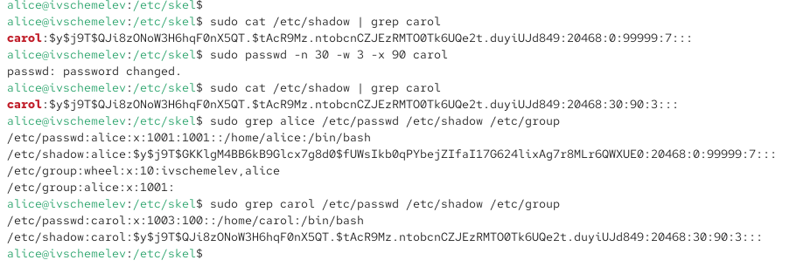
- Просмотр записи пользователя carol в файле /etc/shadow
- Для пользователя carol изменены параметры политики пароля:
  - минимальный срок использования пароля — 30 дней;
  - максимальный срок действия — 90 дней;
  - предупреждение об истечении срока — за 3 дня.
- Повторный просмотр /etc/shadow подтвердил внесённые изменения.
- Проверено наличие записей пользователя alice в файлах /etc/passwd, /etc/shadow и /etc/group — пользователь присутствует во всех трёх файлах.
Для пользователя carol подтверждено отсутствие одноимённой группы в /etc/group, что соответствует ранее заданной конфигурации.

2.3 Работа с группами пользователей
- Под пользователем alice созданы группы main и third.
Пользователи alice и bob добавлены в группу main, пользователь carol — в группу third с сохранением существующих групп.
- Проверка командой id показала:
  - пользователь carol имеет основную группу users и вторичную группу third;
  - пользователь bob состоит в основной группе bob и вторичной группе main;
  - пользователь alice состоит в основной группе alice, административной группе wheel и вторичной группе main.
- 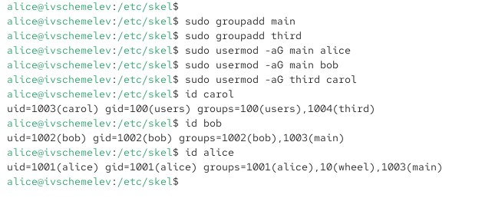
- Проверка членства пользователей в группах

3 Контрольные вопросы
- Информацию об идентификаторе пользователя (UID) и о группах, в которые он включён, можно получить с помощью следующих команд:
  - id — выводит полную информацию о пользователе: UID, GID и список дополнительных групп.
Данная команда является основной для анализа прав и принадлежности пользователя к группам.
  - groups — отображает только список групп, в которые входит пользователь.
  - getent passwd имя_пользователя — позволяет получить запись о пользователе из системной базы данных, включая UID и GID.
  - whoami — показывает имя текущего пользователя, что может быть использовано совместно с командой id для уточнения информации.
- Пользователь root всегда имеет идентификатор UID = 0, что отличает его от всех остальных пользователей и предоставляет ему неограниченные права в системе.
- Узнать UID пользователя можно с помощью следующих команд:
  - id root — выводит UID, GID и группы пользователя root;
  - getent passwd root — отображает строку из файла /etc/passwd, в которой вторым числовым полем указан UID;
  - id имя_пользователя — применяется для определения UID любого пользователя.
- Например, вывод команды id root содержит значение uid=0(root).
- Различие между командами su и sudo заключается в следующем:
  - su (switch user) позволяет полностью переключиться на другую учётную запись, чаще всего на root. При этом требуется ввод пароля целевого пользователя, а новая оболочка запускается с его правами.
  - sudo позволяет выполнять отдельные команды с повышенными привилегиями, не покидая текущую учётную запись. В большинстве случаев используется пароль текущего пользователя, а не пароль root.
- Таким образом, su предназначена для полного перехода к другой учётной записи, тогда как sudo используется для временного повышения привилегий.
- Параметры работы утилиты sudo и правила предоставления прав определяются в конфигурационном файле /etc/sudoers, а также в дополнительных файлах, расположенных в каталоге /etc/sudoers.d/.
- Для безопасного изменения конфигурации sudo следует использовать команду visudo.
Эта утилита проверяет синтаксис файла перед сохранением и предотвращает внесение ошибок, которые могут привести к полной блокировке доступа к sudo.
- Для предоставления пользователю доступа ко всем административным командам через sudo он должен быть членом группы wheel.
Это обеспечивается наличием строки %wheel ALL=(ALL) ALL в файле /etc/sudoers.
- Параметры, используемые при создании учётных записей пользователей, определяются следующими файлами и каталогами:
  - /etc/login.defs — задаёт общие правила создания пользователей, такие как:
    - автоматическое создание домашнего каталога (CREATE_HOME);
    - использование общей группы users вместо одноимённой группы пользователя (USERGROUPS_ENAB).
  - /etc/default/useradd — содержит значения параметров по умолчанию для команды useradd.
  - /etc/skel/ — каталог-шаблон, содержимое которого копируется в домашний каталог нового пользователя (например, каталоги Documents и Pictures, файл .bashrc).
- Информация о первичной и дополнительных группах пользователей хранится в следующих файлах:
  - /etc/passwd — содержит основную информацию о пользователе, включая UID, GID и домашний каталог;
  - /etc/group — содержит сведения о группах и списки пользователей, входящих в эти группы;
  - /etc/shadow — хранит информацию о паролях и политике их использования.
- Для пользователя alice:
  - в файле /etc/passwd указан её UID и идентификатор основной группы;
  - в файле /etc/group указано членство в группах alice, wheel и main;
  - в файле /etc/shadow содержится зашифрованный пароль и параметры его срока действия.
- Для изменения информации о пароле пользователя, включая срок действия и ограничения, используются следующие команды:
  - passwd — изменяет пароль пользователя;
  - passwd -x, -n, -w — позволяет управлять максимальным сроком действия пароля, минимальным сроком и периодом предупреждения;
  - chage — специализированная утилита для изменения и просмотра политики срока действия пароля.
- Для прямого изменения информации в файле /etc/group следует использовать команду vigr.
Данная команда, аналогично visudo, обеспечивает блокировку файла и проверку корректности изменений, предотвращая повреждение структуры системных файлов и возможную потерю доступа к группам.

4 Заключение
В ходе лабораторной работы были изучены и практически освоены основные механизмы управления пользователями и группами в операционной системе Linux. Были выполнены операции переключения между учётными записями, получения и анализа идентификаторов пользователей и групп, а также рассмотрены различия между использованием команд su и sudo.
В процессе работы проведена настройка конфигурации sudo, создана административная группа пользователей и проверены принципы предоставления привилегий через группу wheel. Были созданы новые учётные записи пользователей, настроены параметры их создания с использованием файлов /etc/login.defs и каталога /etc/skel, а также проверено влияние данных настроек на структуру домашних каталогов.
Дополнительно изучено назначение системных файлов /etc/passwd, /etc/shadow и /etc/group, выполнен анализ записей пользователей и параметров политики паролей, включая срок их действия. В заключительной части работы отработаны навыки создания и управления группами, а также назначения пользователей в первичные и вторичные группы.

